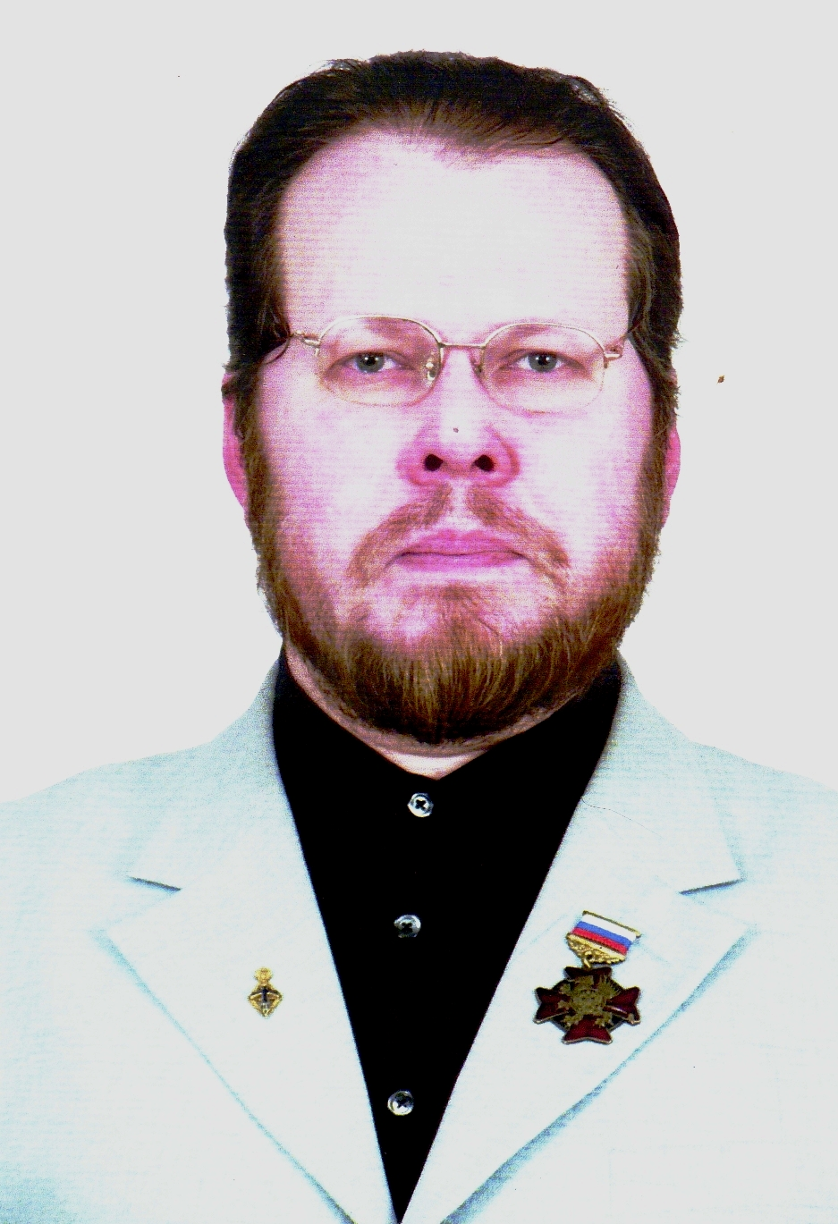

А.А. Федотов

Главный редактор научного журнала
«На пути к гражданскому обществу»,
доктор исторических наук, профессор Ивановского филиала
Института управления (г. Архангельск)

Гражданское общество в эпоху
глобализации

Для современной России во многом актуальными являются идеи гражданского общества, существовавшии в Византийской империи и допетровской России. «Чем большей властью облечен человек, тем большей добродетелью он должен отличаться… На должности чиновников следует ставить прежде всего людей нравственно совершенных, а если таких нет, то по крайней мере справедливых», – писал Константинопольский Патриарх Святитель Фотий, переживший в своей жизни гонения от носителей высшей государственной власти. В России существовало осознание каждой из общественных групп своих обязанностей перед страной, начиная от главы государства, воспринимавшего свое положение, как служение народу.
И совсем иным воспринимается опыт западных демократий, который привел в итоге к империализму и разным формам тоталитаризма. Для понимания того, что происходило с Россией в 20 веке необходимо знать о международной обстановке в рассматриваемый период. Крайними проявлениями попыток создания всемирного государства в 20 веке явились нацистская Германия, и попытка мировой социалистической революции, увенчавшаяся победой в ряде стран, в первую очередь, в СССР. В сущности, обе попытки, являются подтверждением диалектического принципа о единстве и борьбе противоположностей и представляют собой две стороны одной медали. И в том и в другом случае мы можем видеть порабощение основных масс народа, истребление несогласных, с конечной целью создания всемирного «идеального» государства. Но у медали, как ни парадоксально, есть и третья грань – это современные глобализационные процессы, осуществляемые под эгидой США, которые Майкл Хардт и Антонио Негри в своей весьма интересной монографии назвали «империей».
Развитию империализма (в том числе коммунистических империалистических проектов) сопутствуют кризисы и катастрофы: две мировые войны, революции и гражданские войны, локальные военные конфликты, экономические кризисы, в том числе такого масштаба, как Великая депрессия, разрушение традиционного общества, стирание в массовом сознании граней между добром и злом. Неудивительно, что многие из тех, кто живет в эпоху развивающегося империализма, живет в ожидании последнего кризиса – конца мировой истории. Свидетельство тому и регулярно объявляемые, а затем «переносимые» даты «конца света» различными религиозными сектами, как околохристианскими, так и черпающими свои откровения в пророчествах Нострадамуса и календаре индейцев майя.
Однако, ожидающие «всеобщего конца света», зачастую не задумываются о том, как он уже совершается в их душе. В этой связи особенно актуально звучат следующие слова Патриарха Московского и всея Руси Кирилла: «Ужас и холод Апокалипсиса прикасаются в первую очередь к нашим сердцам — там начинается трагедия. Но если мы будем способны противостоять злу внутри самих себя и вокруг себя, то Господь будет вновь приклонять к нам милость, как Он приклонял ее на протяжении всей истории человеческого рода, давая людям возможность изменить себя и мир к лучшему». Как бы ни пытались некоторые это отрицать, в каком государстве мы живем, каков мир вокруг нас, зависит во многом от каждого гражданина, каждого человека.
© Федотов А. А., 2013

